Задание №1. Тестирование
Выберите один правильный ответ
1. анатомические образования, соединяемые слуховой трубой
1) ротоглотка и барабанная полость
2) носоглотка и барабанная полость
3) барабанная полость и внутреннее основание черепа
4) перепончатый лабиринт и костный лабиринт

2. место локализации преддверия лабиринта
1) спереди от улитки
2) латеральнее улитки
3) спереди от полукружных каналов
4) сзади от полукружных каналов

3. анатомические образования, разделяемые улитковым протоком
1) барабанная полость и барабанная лестница
2) полукружные каналы и лестница преддверия
3) барабанная лестница и лестница преддверия
4) полукружные каналы и улитка

Выберите несколько правильных ответов
4. части ушной раковины
1) противокозелок
2) латеральный хрящ
3) завиток
4) вырезка ушной раковины
5) мочка
6) костная часть

Установите соответствие
5. Установите соответствие между топографическим расположением стенок барабанной полости и их названиями
1) передняя стенка | а) яремная
2) задняя стенка | б) сонная
3) нижняя стенка | в) покрышечная
4) верхняя стенка | г) сосцевидная

Дополните пропущенные понятия (используя латинскую терминологию)

1. К улитковой части преддверно-улиткового нерва относится ………………….….… ядра.
2. К преддверной части преддверно-улиткового нерва относится …………….…….… ядра.
3. Подкорковым центром слуха является ……………………………………коленчатое тело.
4. Натянутая часть барабанной перепонки занимает ее ………………………….…… часть.
5. Пирамидное возвышение располагается на ….…………….. стенке барабанной полости.
6. В костном лабиринте различают три отдела: …………………………………………….. ..

Задание №2. Ситуационные задачи

Задача 1. При воспалительных процессах носоглотки возможно распространение патологического процесса на среднее ухо.
Вопрос 1: В чем заключается анатомическое обоснование возможности распространения инфекции?
Вопрос 2: Почему подобное заболевание характерно, прежде всего, для детей?
Ответ 1______________________________________________________________________
_____________________________________________________________________________.
Ответ 2: _____________________________________________________________________
_____________________________________________________________________________

Задание №3.
На предложенной картинке (используя латинскую терминологию) подпишите:
- стенки барабанной полости (те которые видно)
- содержимое барабанной полости
- отделы внутреннего уха

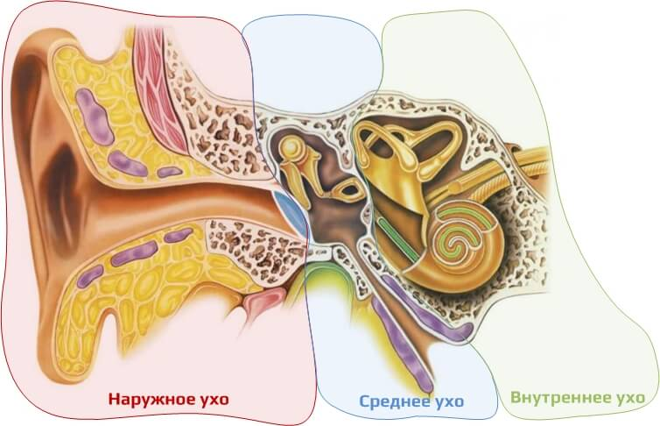

Задание №4.
Нарисуйте схему проводящего пути статокинетического анализатора с указанием всех отделов мозга, нейронов, подкорковых и корковых центров.

